Ingeniería de Sistemas y Computación

Pregrado

Documento Iteración 3

**Índices:**

**Propios:**

Se crearon índices dependiendo de las consultas que quisiéramos realizar, teniendo en cuenta si la consulta se iba a hacer por medio de rangos, igualdades, etc. Para cada caso definimos si era un índice de B+ o uno de Hash y así mismo poder realizar la creación de nuestros propios índices de la manera más efectiva posible.

**Oracle:**

Oracle llevó a cabo la creación de los índices presentados en la Figura 1 dado que estos mismos índices corresponden a las llaves primarias de cada tabla. Los índices creados son altamente útiles en la realización de las consultas dado que en su gran mayoría estas se realizan teniéndose en cuenta dichos índices.

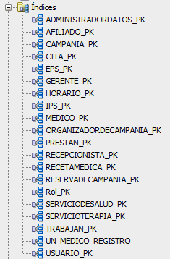

Figura 1. Índices creados por Oracle.

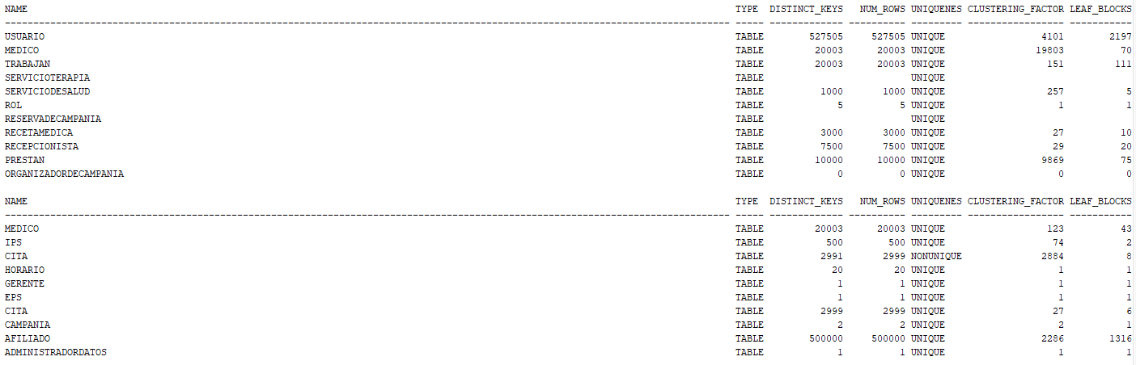

Figura 2. Datos de los índices creados por Oracle.

**RFC9: CONSULTAR LA PRESTACIÓN DE SERVICIOS EN EPSANDES**

|  |  |
| --- | --- |
| **Nombre** | **RFC9. CONSULTAR LA PRESTACIÓN DE SERVICIOS EN EPSANDES** |
| **Resumen** | Se quiere conocer la información de los afiliados y el uso que han hecho de los servicios de salud disponibles. |
| **Entradas** | |
| Los servicios utilizados, los tipos de servicio utilizados, las fechas (o rangos de  fecha) en los que los utilizaron, las IPS que los prestaron. | |
| **Resultados** | |
| Los resultados deben ser clasificados según los criterios deseados por quien realiza la consulta. | |
| **índices** | |
| Los índices para esta consulta se hicieron sobre los campos ID_USUARIO y ID_SERVICIO teniendo en cuenta la ejecución de la consulta. | |

**Análisis:**

Para llevar a cabo el análisis de que índice se necesitaba se realizaron la ejecución de las consultas con diferentes alternativas. En la Figura 3 se evidencia el tiempo de consulta sin índice, en la Figura 4 se evidencia el tiempo de consulta con un índice sobre ID_USUARIO y finalmente en la Figura 5 se evidencia el tiempo de consulta con un índice sobre ID_USUARIO y ID_SERVICIO. Se decidió realizar los índices sobre estos campos dado que se hacía uso de búsquedas en rangos.

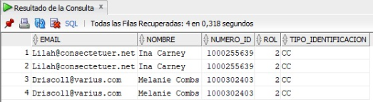

Figura 3. Tiempo de ejecución sin índices.

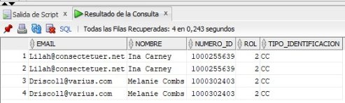

Figura 4. Tiempo de ejecución con un índice secundario simple.

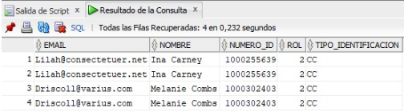

Figura 5. Tiempo de ejecución con un índice secundario compuesto.

**Plan de Ejecución:**

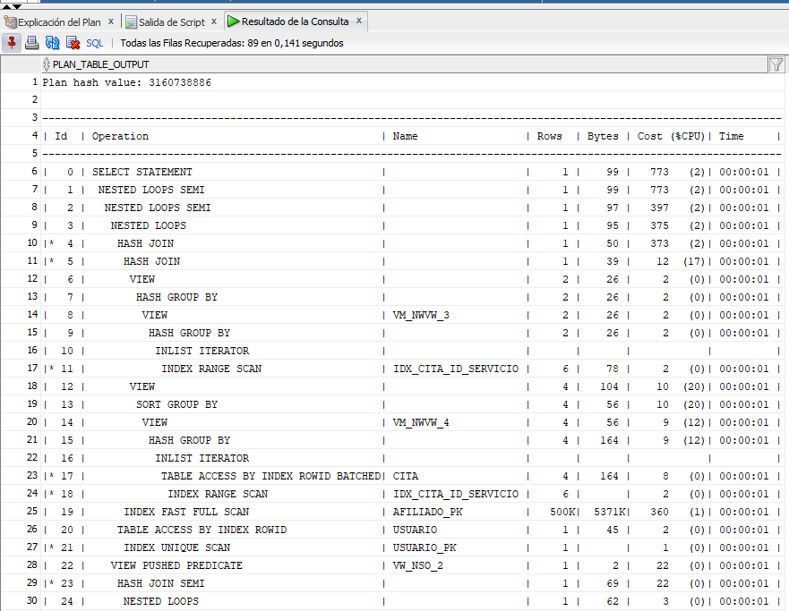

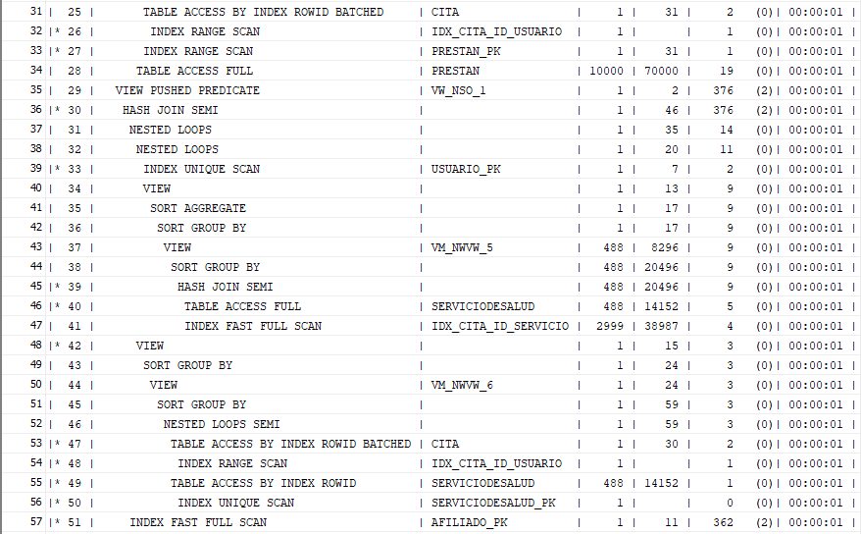

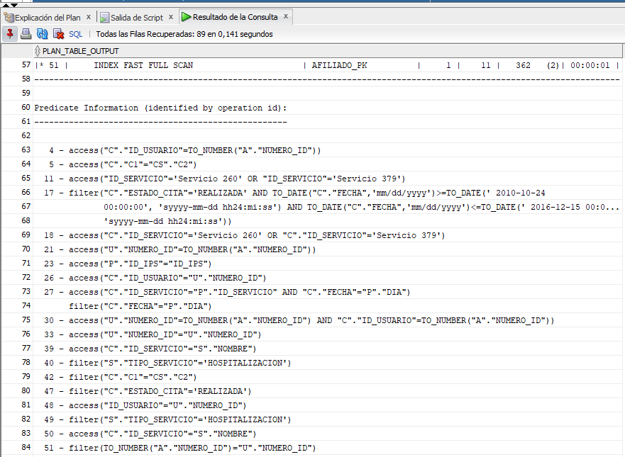

**RFC10: CONSULTAR LA PRESTACIÓN DE SERVICIOS EN EPSANDES**

|  |  |
| --- | --- |
| **Nombre** | **RFC10 - CONSULTAR LA PRESTACIÓN DE SERVICIOS EN EPSANDES** |
| **Resumen** | Se quiere conocer la información de los afiliados y el uso que han hecho de los servicios de salud disponibles. |
| **Entradas** | |
| Los criterios de consulta son los servicios **NO** utilizados, los tipos de servicio **NO** utilizados, las fechas (o rangos  de fecha) en los que **NO** los utilizaron, las IPS que **NO** los prestaron, los afiliados que **NO** utilizaron servicios. | |
| **Resultados** | |
| Los resultados deben ser clasificados según los criterios deseados por quien realiza la consulta. | |
| **índices** | |
| Los índices para esta consulta se hicieron sobre los campos ID_USUARIO y ID_SERVICIO teniendo en cuenta la ejecución de la consulta. | |

**Análisis:**

Para llevar a cabo el análisis de que índice se necesitaba se realizaron la ejecución de las consultas con diferentes alternativas. En la Figura 6 se evidencia el tiempo de consulta sin índice, en la Figura 7 se evidencia el tiempo de consulta con un índice sobre ID_USUARIO y finalmente en la Figura 8 se evidencia el tiempo de consulta con un índice sobre ID_USUARIO y ID_SERVICIO. Se decidió realizar los índices sobre estos campos dado que se hacía uso de búsquedas en rangos.

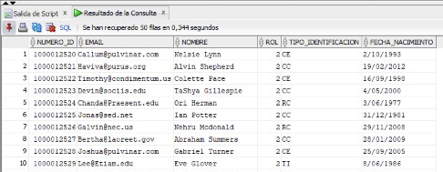

Figura 6. Tiempo de ejecución sin índices.

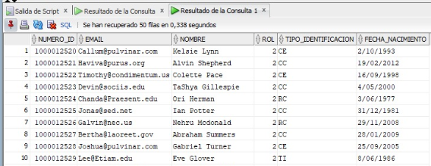

Figura 7. Tiempo de ejecución con índice secundario simple.

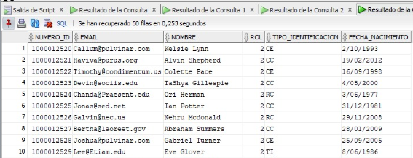

Figura 8. Tiempo de ejecución con índice secundario compuesto.

**Plan de ejecución:**

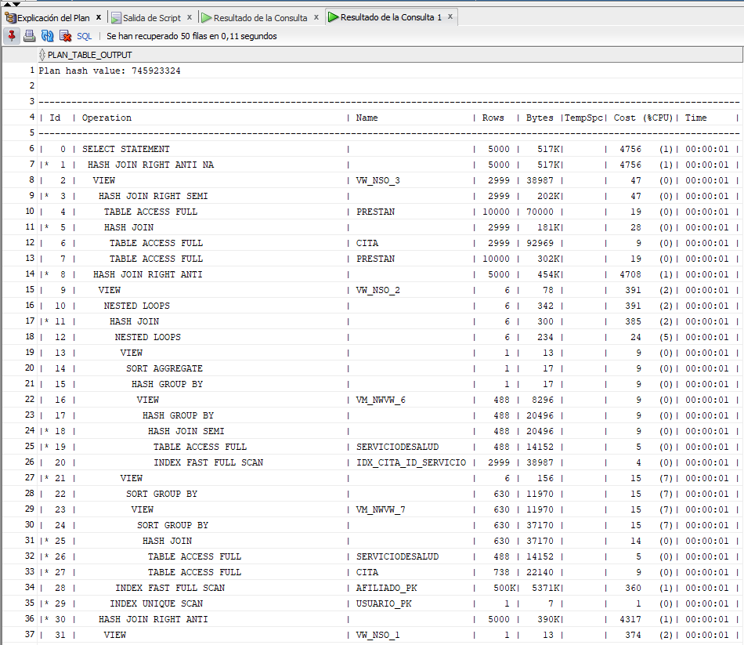

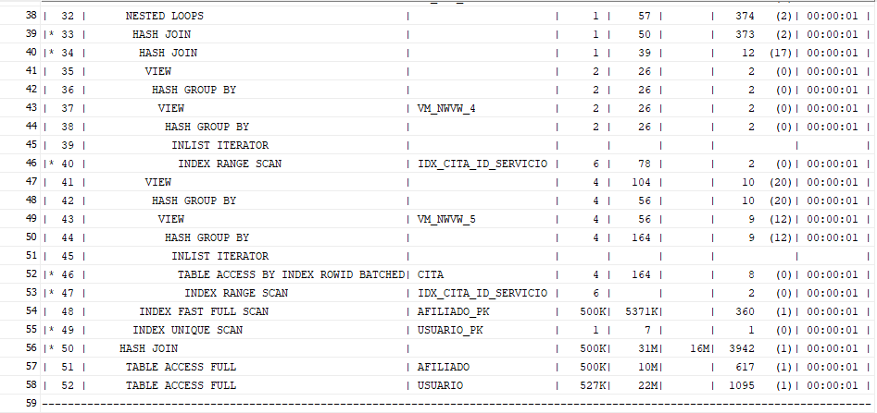

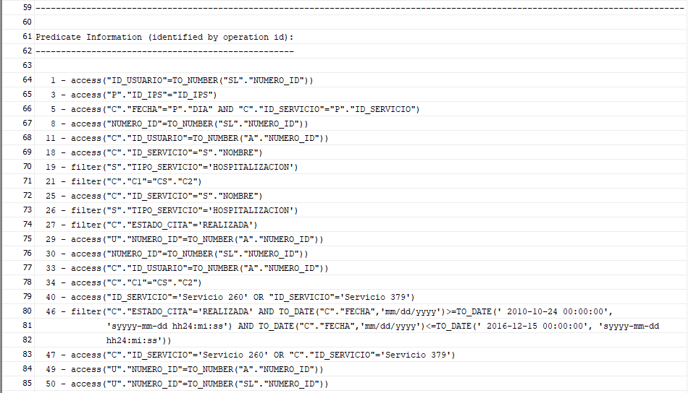

**RFC11: CONSULTAR FUNCIONAMIENTO**

|  |  |
| --- | --- |
| **Nombre** | **RFC11 - CONSULTAR FUNCIONAMIENTO** |
| **Resumen** | Muestra un resumen del funcionamiento, para cada semana del año (sábado a viernes), el tipo de servicio más consumido, el tipo de servicio menos consumido, el servicio más consumido, el servicio menos consumido, la IPS más solicitada y la IPS menos solicitada, el afiliado que más ha utilizado servicios, cuántos afiliados no han utilizado servicios. |
| **Entradas** | |
|  | |
| **Resultados** | |
| Las respuestas deben ser sustentadas por el detalle de las reservas de citas y prestación correspondiente. | |
| **índices** | |
| Los índices para esta consulta se hicieron sobre los campos ESTADO_CITA teniendo en cuenta la ejecución de la consulta. | |

**Análisis:**

Para llevar a cabo el análisis de que índice se necesitaba se realizaron la ejecución de las consultas con diferentes alternativas, lo que significa que realizamos varias pruebas sobre diferentes atributos para definir finalmente cual sería el índice más eficiente sobre el cual podríamos realizarlo. En la Figura 9 se evidencia el tiempo de consulta sin índice y en la Figura 10 se evidencia el tiempo de consulta con un índice sobre ID_USUARIO. Se decidió realizar los índices sobre estos campos dado que se hacía uso de búsquedas en rangos.

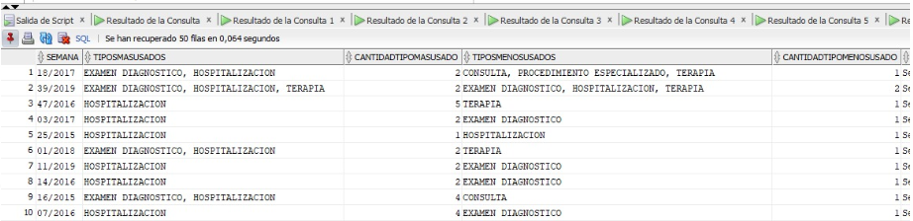

Figura 9. Tiempo de ejecución sin índices.

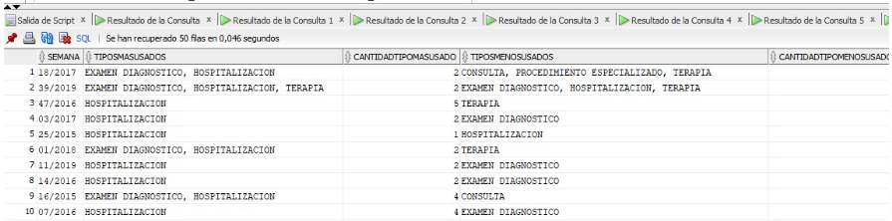

Figura 10. Tiempo de ejecución con un índice primario.

**Plan de ejecución:**

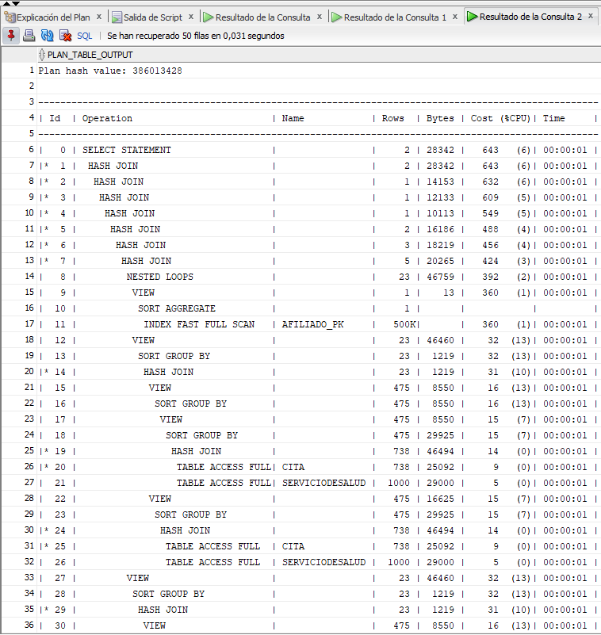

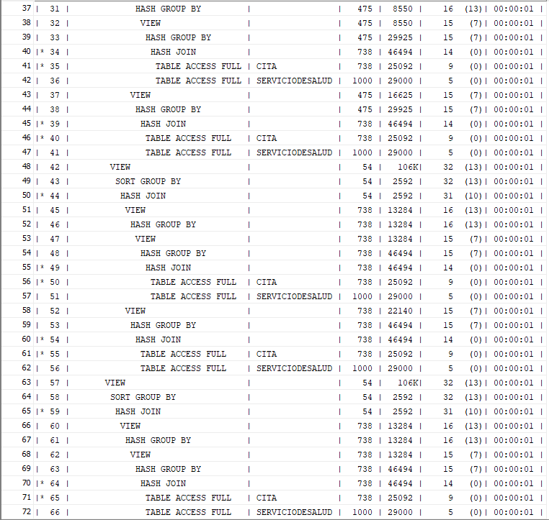

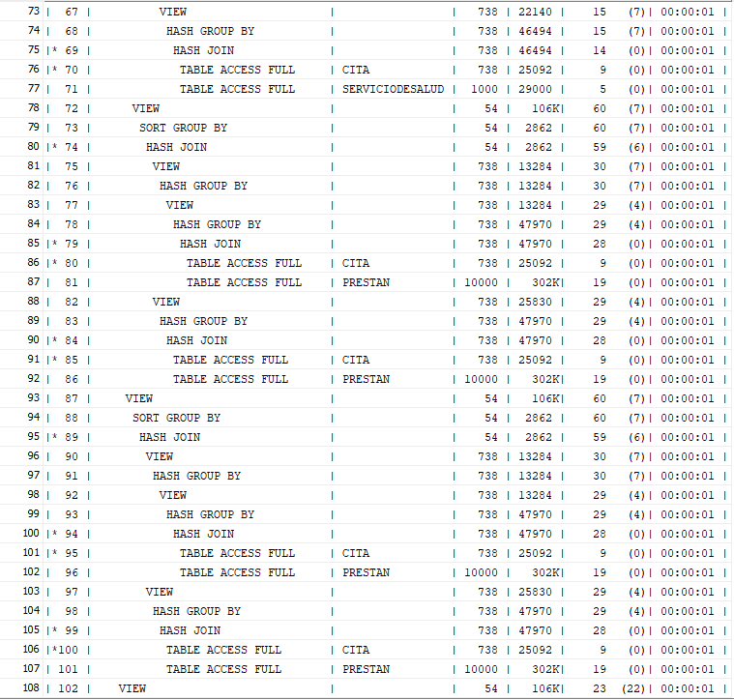

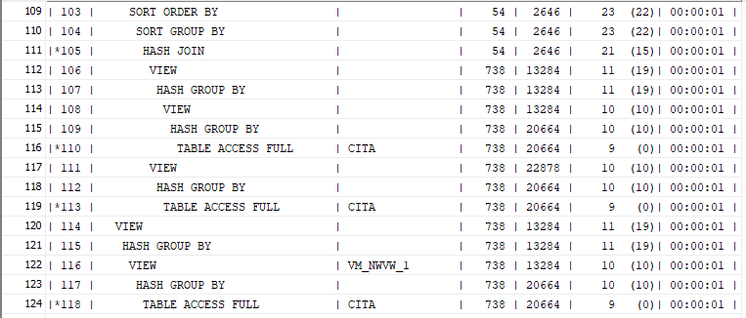

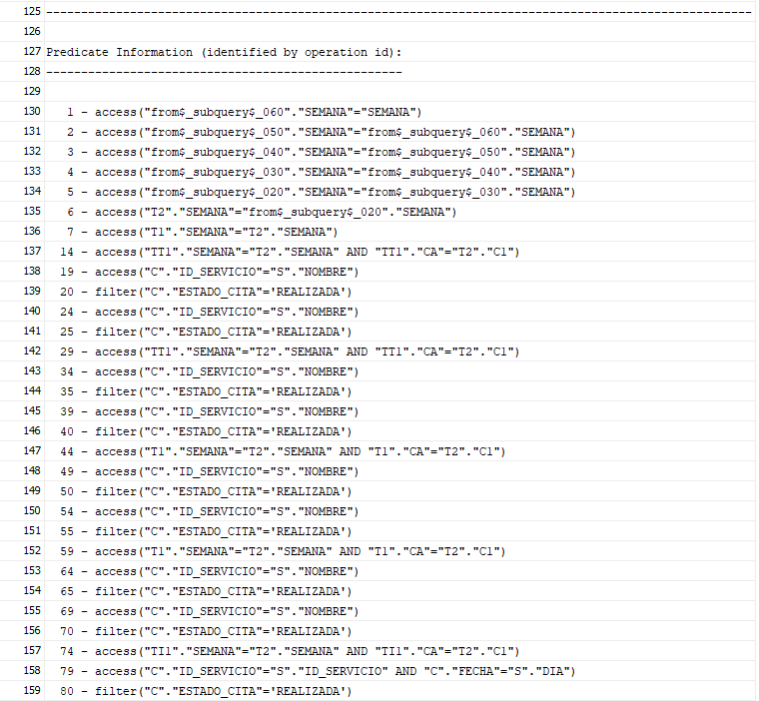

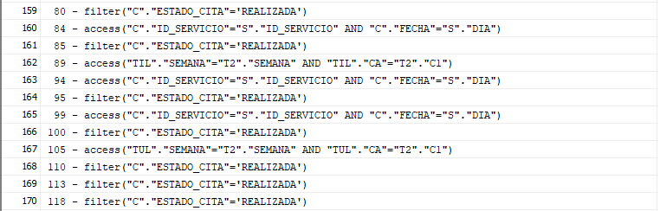

**RFC12: CONSULTAR LOS AFILIADOS COSTOSOS**

|  |  |
| --- | --- |
| **Nombre** | **RFC12 - CONSULTAR LOS AFILIADOS COSTOSOS** |
| **Resumen** | Consultar los afiliados costosos son de tres tipos: aquellos que solicitan y consumen servicios de salud en EPSAndes al menos una vez por mes; aquellos que siempre requieren de un servicio médico especializado y aquellos que cada vez que requieren de un servicio de salud terminan hospitalizados. |
| **Entradas** | |
|  | |
| **Resultados** | |
| Esta consulta retorna toda la información de dichos afiliados, incluyendo aquella que justifica su calificación como afiliados frecuentes. | |
| **índices** | |
| Los índices para esta consulta se hicieron sobre los campos ID_USUARIO, ID_SERVICIO y TIPO_SERVICIO teniendo en cuenta la ejecución de la consulta. | |

**Análisis:**

Para llevar a cabo el análisis de que índice se necesitaba se realizaron la ejecución de las consultas con diferentes alternativas. En la Figura 11 se evidencia el tiempo de consulta sin índice y en la Figura 12 se evidencia el tiempo de consulta con un índice sobre ID_USUARIO. Se decidió realizar los índices sobre estos campos dado que se hacía uso de búsquedas en rangos.

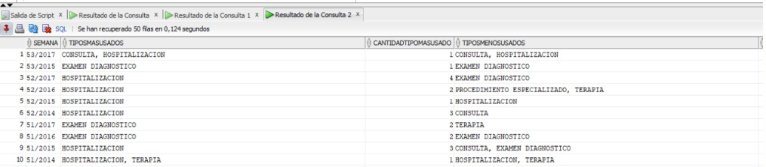

Figura 11. Tiempo de ejecución sin índices.

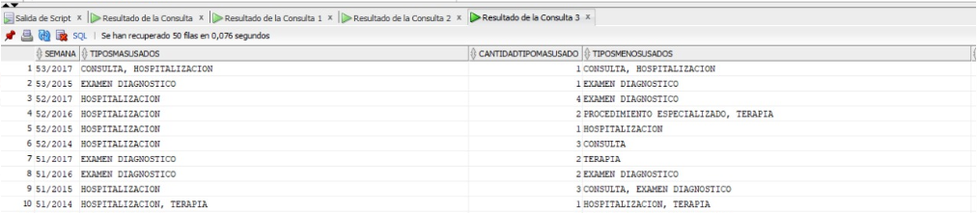

Figura 12. Tiempo de ejecución con un índice secundario simple.

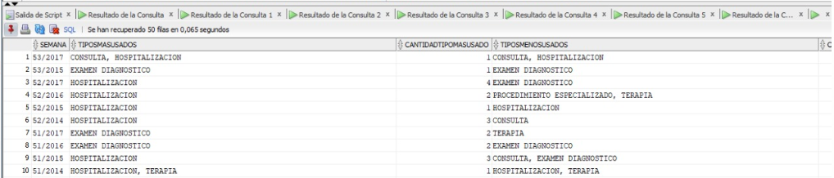

Figura 13. Tiempo de ejecución con un índice secundario compuesto.

**Plan de ejecución:**

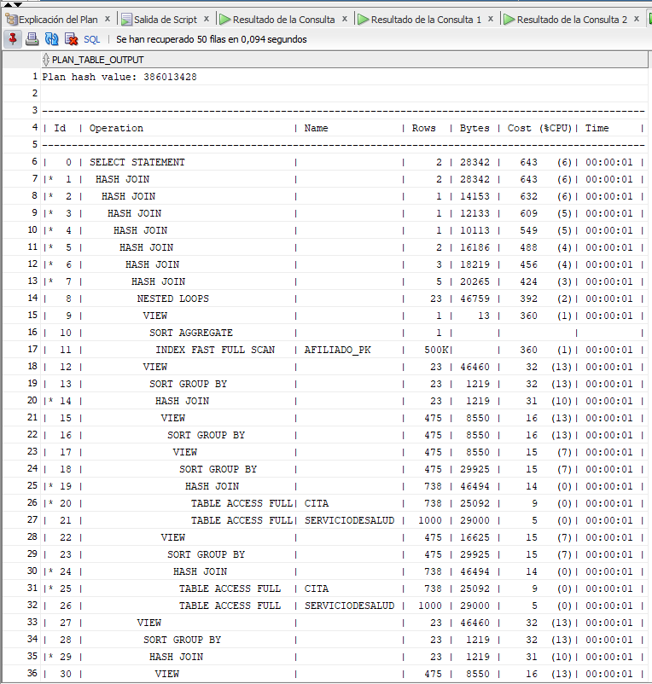

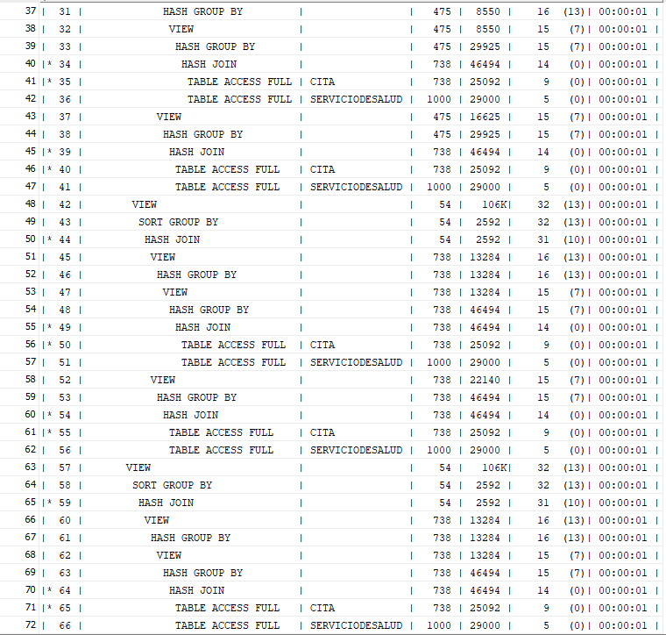

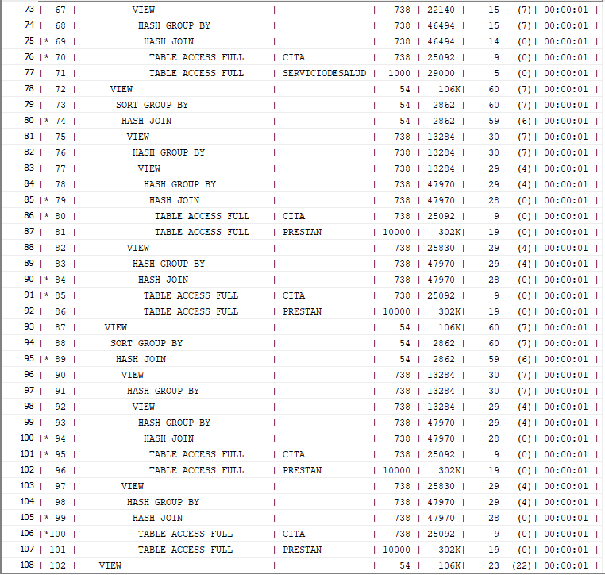

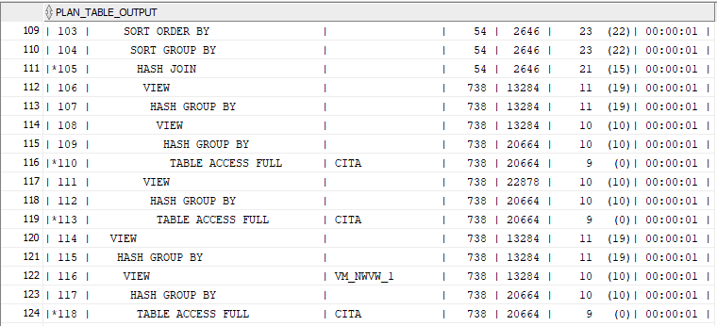

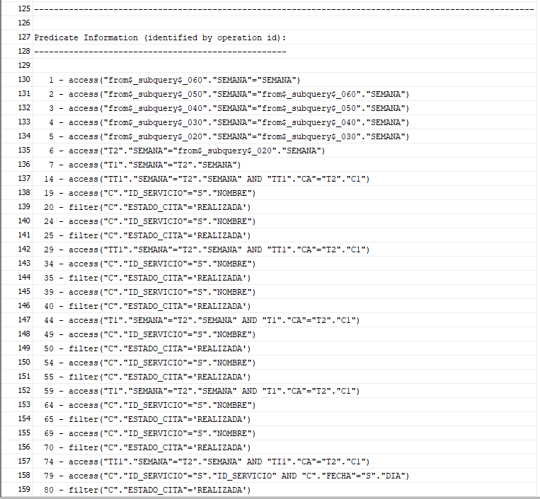

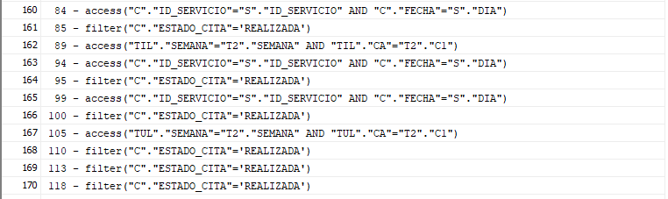

**Proceso de carga de datos:**

Para realizar la carga de datos primero nos reunimos con el fin de decidir cuantos datos de cada tabla íbamos a cargar a la base de datos. Luego de discutir un poco entre nosotros, llegamos a la conclusión de que íbamos a insertar la siguiente cantidad de datos:

* Afiliados: 500.000
* Recepcionistas: 7.500
* Gerentes: 1
* Administradores: 2
* Médicos: 20.000
* Usuarios: 527.500
* Citas: 3000
* Servicios: 1000
* IPS: 500
* Recetas: 3000

Para la generación de los datos mencionados anteriormente se utilizaron herramientas en línea como Mockaroo y una aplicación de escritorio que generaba datos aleatorios, para luego insertarlos en SQLDeveloper por medio de la importación de datos.